BTS Services informatiques aux organisations
SESSION 2026
ANNEXE 7-1-A : Fiche descriptive de réalisation professionnelle (recto)
Épreuve E6 - Administration des systèmes et des réseaux (option SISR) - Coefficient 4

DESCRIPTION D'UNE RÉALISATION PROFESSIONNELLE | N° réalisation : TP 3
Nom, prénom : Houssein Maëlys |  | N° candidat :7615000898
Épreuve ponctuelle Contrôle en cours de formation Date : 2026
Contexte de la réalisation professionnelle : TP 3 Atelier de professionnalisation
Intitulé de la réalisation professionnelle : Atelier 3 de professionnalisation – EvolInfra
Période de réalisation : 2026 Lieu : Bordeaux Modalité : Seul(e) En équipe
Compétences travaillées
- Concevoir une solution d'infrastructure réseau
- Installer, tester et déployer une solution d'infrastructure réseau
- Exploiter, dépanner et superviser une solution d'infrastructure réseau
Conditions de réalisation (ressources fournies, résultats attendus)
Ce travail a été réalisé dans le cadre d'un TP de mise en situation professionnelle, visant à simuler l'évolution de l'infrastructure réseau du site de Chasseneuil pour TiersLieux86. Les ressources fournies comprenaient :
- un cahier des charges détaillant le projet EvolInfra ;
- un environnement de simulation réseau via Cisco Packet Tracer ;
- un schéma d'architecture réseau existant du site de Chasseneuil ;
- des outils d'administration réseau (Tftpd64, Packet Tracer).
Les résultats attendus étaient :
- la configuration homogène de tous les équipements réseau Cisco ;
- la mise en place de services réseau (NTP, Syslog, TFTP, VLANs) ;
- la mise en œuvre de la haute disponibilité (RSTP, HSRP, EtherChannel) ;
- une maquette Packet Tracer opérationnelle et documentée ;
- des procédures techniques pour chaque mission réalisée.
Ressources matérielles :
- Ordinateur personnel
Ressources logicielles :
- Cisco Packet Tracer : simulation et configuration réseau
- Tftpd64 v4.74 : serveur TFTP pour la sauvegarde des configurations
- Claude
Ressources réseau (simulées dans Packet Tracer) :
- 2 routeurs Cisco : RoutChass (actif) + RoutBackup (secours HSRP)
- 6 switches d'infrastructure : switchIntra, SwitchEtages, switchDMZ, Switch-centrale, Switch-backup
- 5 switches de zones : SwEsportingA, SwEsportingB, SwValorElec, SwSalleReunionA, SwSalleReunionB
- Serveurs : SrvIntraDHCP+NTP, SrvDNS, SrvWebDMZ, SrvWebSurInternet, serveurDNSFAI, Server-PT (TFTP/Syslog)
- PCs clients : BAE2L6S01P01, Laptop X1, Smartphone X2, PCInternaute, PCs zones
Ressources documentaires :
- Cahier des charges EvolInfra fourni par TiersLieux86
- Documentation Cisco IOS (configuration, commandes)
- Schéma réseau du site de Chasseneuil
- Supports de cours CNED
Modalités d'accès aux productions et à leur documentation
Les productions réalisées dans le cadre de ce TP sont accessibles de plusieurs manières :
- Le fichier Packet Tracer (.pkt) permet de visualiser et d'interagir directement avec l'infrastructure simulée.
- Les configurations des équipements sont consultables via le CLI Cisco (show running-config).
- Les fichiers de configuration sauvegardés sont disponibles sur le serveur TFTP (Server-PT, IP : 168.172.10.20).
- Les logs Syslog sont consultables sur le Server-PT (Services → SYSLOG).
La documentation associée comprend :
- le compte rendu détaillé du TP avec les plans d'adressage et configurations ;
- les captures d'écran des configurations et tests réalisés ;
- les procédures techniques (sauvegarde TFTP, password recovery, mise à jour IOS) ;
- les résultats des tests de connectivité et de tolérance aux pannes ;
- le descriptif de la réalisation professionnelle.

Descriptif de la réalisation professionnelle, y compris les productions réalisées et schémas explicatifs :
Ce TP avait pour objectif de faire évoluer l'infrastructure réseau de TiersLieux86 (site de Chasseneuil) en deux grandes parties : améliorer la gestion globale des équipements d'interconnexion, puis mettre en place la haute disponibilité et la sécurisation. L'ensemble des travaux a été réalisé sur une maquette Cisco Packet Tracer.
Partie 1 : Configuration basique des équipements (NTP, SSH, VLANs, Syslog, TFTP). Mise en place d'un plan d'adressage cohérent, segmentation du réseau en VLANs avec propagation VTP, routage inter-VLAN, centralisation des logs.
Partie 2 : Haute disponibilité avec EtherChannel (agrégation de liens), RSTP (tolérance pannes switches) et HSRP (tolérance pannes routeur). Chaque solution a été testée en simulant des pannes.

BTS Services informatiques aux organisations
SESSION 2026
ANNEXE 7-1-A : Fiche descriptive de réalisation professionnelle
(verso, éventuellement pages suivantes)
Épreuve E6 - Administration des systèmes et des réseaux (option SISR) - Coefficient 4

Sommaire
Introduction
Description de la maquette réseau
Partie 1 – Améliorer la gestion globale des équipements d'interconnexion
Mission 1 – Maquettage et serveur NTP
- Tâche 1 : Configuration basique des équipements
- Tâche 2 : Zone Internet
- Tâche 3 : Serveur NTP
- Tâche 4 : Tests
Mission 2 – Sauvegarde des équipements réseau
- Tâche 1 : Installation serveur TFTP
- Tâche 2 : Sauvegarde/Restauration via TFTP
- Tâche 3 : Procédure password recovery
Mission 3 – Segmentation du réseau
- Tâche 1 : Mise en place VLAN
- Tâche 2 : Protocole VTP
- Tâche 3 : Routage inter-VLAN
- Tâche 4 : Tests
Mission 4 – Centralisation des journaux
- Tâche 1 : Installation serveur Syslog
- Tâche 2 : Configuration des équipements Cisco
- Tâche 3 : Tests
Partie 2 – Haute disponibilité et sécurisation des équipements d'interconnexion
Mission 5 – Tolérance aux pannes
- Tâche 1 : Problèmes physiques et solutions
- Tâche 2 : Problèmes logiciels possibles
- Tâche 3 : Schéma réseau tolérant aux pannes
Mission 6 – Amélioration de la bande passante
- Tâche 1 : Mise en place EtherChannel
- Tâche 2 : Tests
Mission 7 – Tolérance aux pannes des commutateurs
- Tâche 1 : Mise en place RSTP
- Tâche 2 : Tests et rapport
Mission 8 – Tolérance aux pannes du routeur
- Tâche 1 : Mise en place HSRP
- Tâche 2 : Tests et rapport
Bilan final

Introduction
Dans le cadre du projet EvolInfra, TiersLieux86 a confié à IT Services 86 l'étude, le maquettage et la validation d'une solution d'évolution de l'infrastructure réseau de son site de Chasseneuil. L'objectif est double : améliorer dans un premier temps la gestion globale des équipements d'interconnexion, puis mettre en place la haute disponibilité et la sécurisation du réseau.
- une gestion homogène des équipements réseau Cisco (configuration, sauvegarde, NTP, Syslog) ;
- une segmentation du réseau par VLANs avec propagation VTP et routage inter-VLAN ;
- une haute disponibilité garantissant la continuité de service en cas de panne d'un équipement ;
- une maquette opérationnelle réalisée sous Cisco Packet Tracer.
L'ensemble des travaux a été réalisé en autonomie sur poste informatique, en environnement simulé via Cisco Packet Tracer.

Description de la maquette réseau
La maquette réalisée s'appuie sur les équipements suivants :
- RoutChass : routeur principal avec sous-interfaces dot1Q (fa0/0.10, fa0/0.20, fa0/0.30), interface DMZ (fa1/0) et WAN (fa2/0) ;
- switchIntra et SwitchEtages : switches d'accès du réseau interne configurés en trunk ;
- switchDMZ : switch de la zone DMZ ;
- Switch-centrale : switch de distribution reliant les switches de zones ;
Le réseau est segmenté en plusieurs zones :
- VLAN 10 Administratif : 168.172.10.0/24 — passerelle 168.172.10.1
- VLAN 20 Entreprise : 168.172.20.0/24 — passerelle 168.172.20.1
- VLAN 30 WiFiPublic : 10.0.1.0/24 — passerelle 10.0.1.1
- DMZ : 172.16.0.0/24 — passerelle 172.16.0.1
- VLANs zones (Mission 3) : VLAN 2 Esporting, VLAN 3 ValorElec, VLAN 4 SalleReunionA, VLAN 5 SalleReunionB

Partie 1 – Améliorer la gestion globale des équipements d'interconnexion
Mission 1 – Maquettage et serveur NTP
Rappel de mission :
Objectifs : Configuration basique des équipements d'interconnexion de l'infrastructure du site de Chasseneuil de TiersLieux86 et mise en place d'un Serveur NTP (Network Time Protocol).
Tâche 1 : Configuration basique des équipements actifs (routeur et commutateurs) : nom unique explicite, clients NTP, bannière MOTD, mot de passe console « Cisco », mot de passe privilégié « ENP@ssw0rd », administration SSH2 avec user « admin » et mot de passe « SSHP@ssw0rd ».
Tâche 2 : Configurer la partie internet sous Packet Tracer comprenant un routeur FAI, un serveur DNS, un serveur Web et un PC internaute. Configurer les adresses IP et le serveur DNS pour permettre l'accès au site web externe par son URL (ex : www.ldlc.fr).
Tâche 3 : Installer et configurer un serveur de temps (NTP). Tous les postes, serveurs et équipements réseau doivent être synchronisés à ce serveur.
Tâche 4 : Tester le bon fonctionnement du réseau simulé et documenter la solution. L'URL tierslieux86.fr doit fonctionner depuis le poste interne et depuis le poste internaute.

Tâche 1 :
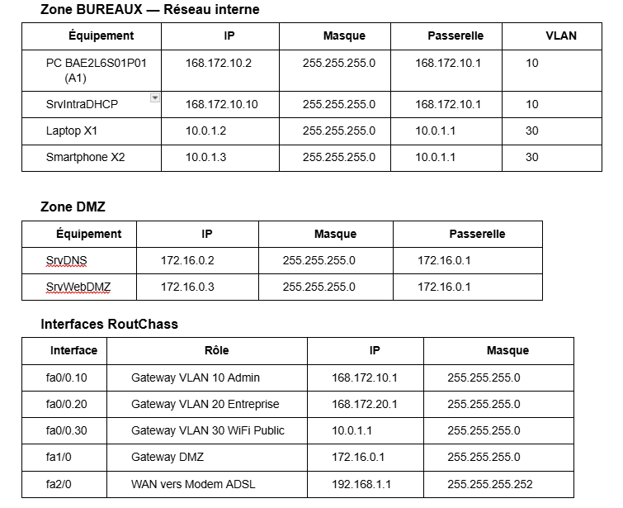
T

Exemple de configuration sur switchIntra :

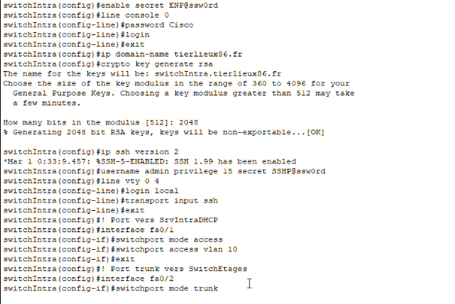

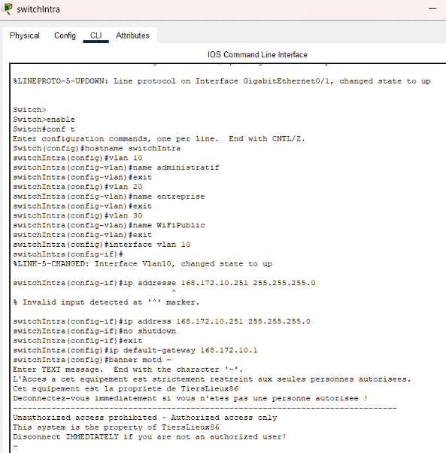

Tâche 2 : Zone Internet
La zone internet a été configurée avec les éléments suivants :
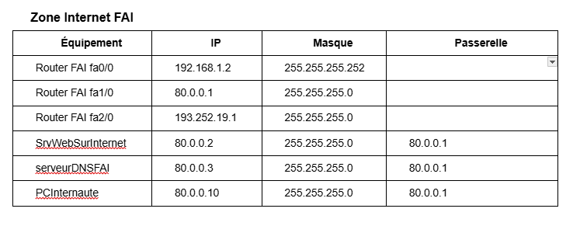

Le serveurDNSFAI a été configuré avec les entrées DNS suivantes :
- tierslieux86.fr → A Record → 80.0.0.2
- www.ldlc.fr → A Record → 80.0.0.2
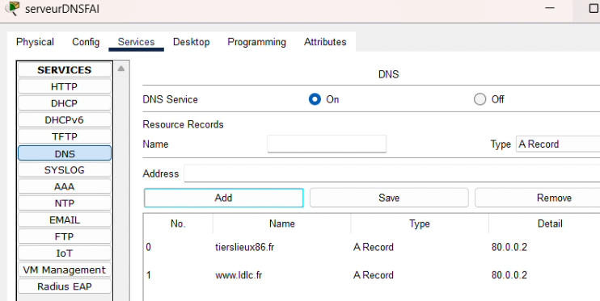

Test : nslookup tierslieux86.fr depuis PCInternaute → résolu vers 80.0.0.2 ✓
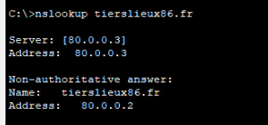

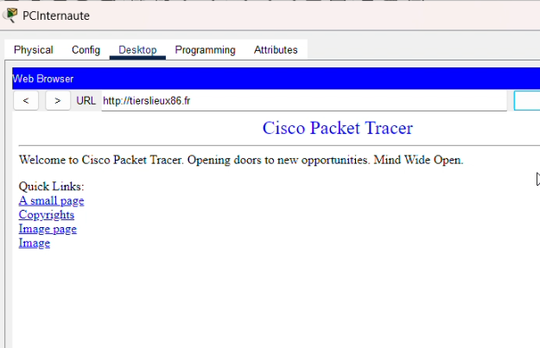

Tâche 3 : Serveur NTP
Service NTP activé sur SrvIntraDHCP (Services → NTP → On). Synchronisation configurée sur tous les équipements réseau :
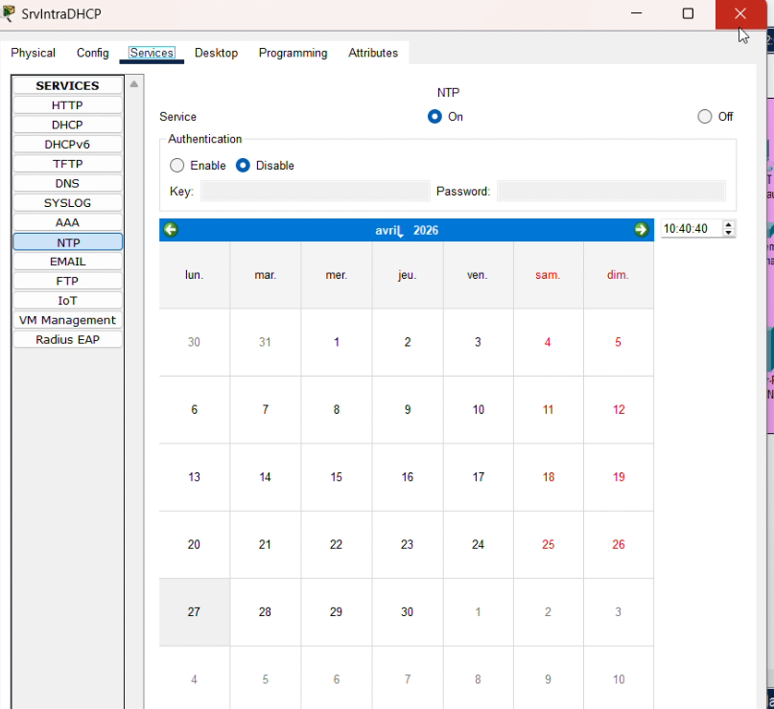

ntp server 168.172.10.10

Appliqué sur : RoutChass, switchIntra, SwitchEtages, switchDMZ

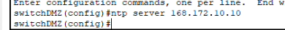

Tâche 4 : Tests
Test | Résultat
Ping SrvIntraDHCP (168.172.10.10) depuis BAE2L6S01P01 | 4/4 reçus ✓
Ping SrvDNS (172.16.0.2) | 3/4 reçus ✓ (ARP 1er paquet normal)
Ping SrvWebDMZ (172.16.0.3) | 3/4 reçus ✓
Ping SrvWebSurInternet (80.0.0.2) | 4/4 reçus ✓
nslookup tierslieux86.fr depuis PCInternaute | 80.0.0.2 ✓
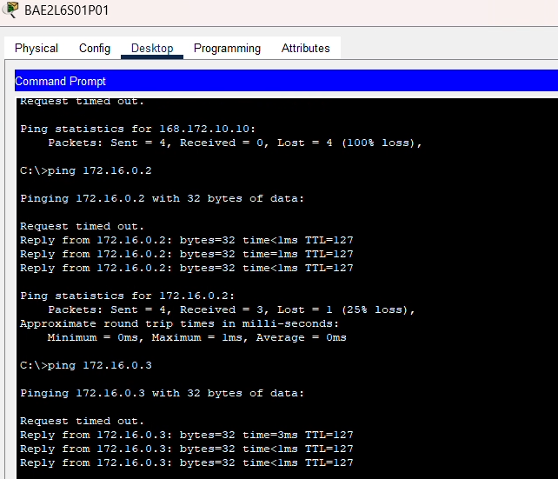

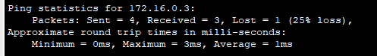

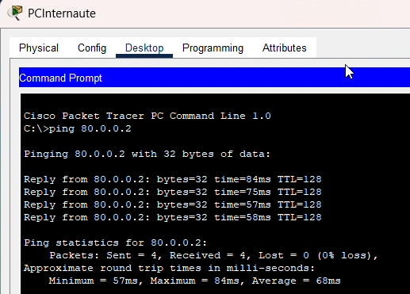

Mission 2 – Sauvegarde des équipements réseau
Rappel de mission :
Objectifs : Mettre en place une solution de sauvegarde/restauration des configurations et des IOS via TFTP.
Tâche 1 : Installer un serveur TFTP sur le poste client (ex : Tftpd64 sous Windows).
Tâche 2 : Écrire une procédure expliquant comment sauvegarder et restaurer la configuration et l'IOS d'équipements Cisco via le serveur TFTP.
Tâche 3 : Écrire une procédure permettant de réinitialiser les mots de passe des commutateurs et des routeurs Cisco.
Tâche 4 : Écrire une procédure expliquant comment mettre à jour les IOS.
Tâche 5 : Tester le bon fonctionnement sur le réseau simulé sous Packet Tracer.
Tâche 1 : Installation serveur TFTP
Installation de Tftpd64 v4.74 depuis GitHub (source officielle : https://github.com/PJO2/tftpd64/releases/).
- Répertoire de stockage : C:\TFTP
- Interface serveur : 172.20.10.3 (IP Wi-Fi de la machine)
- Service TFTP actif sur port UDP 69

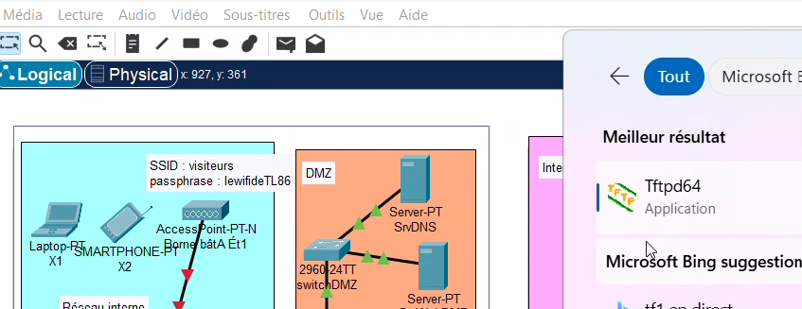

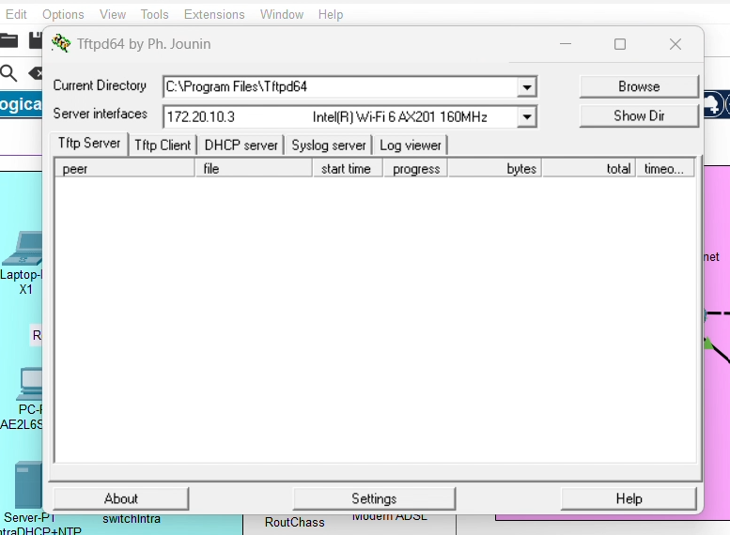

Tâche 2 : Sauvegarde/Restauration via TFTP
Server-PT ajouté dans Packet Tracer (IP : 168.172.10.20, VLAN 10, service TFTP activé).
Sauvegarde de la configuration :
copy running-config tftp
! IP serveur : 168.172.10.20
! Nom fichier : RoutChass-config.txt
! Résultat : 2015 bytes copiés ✓

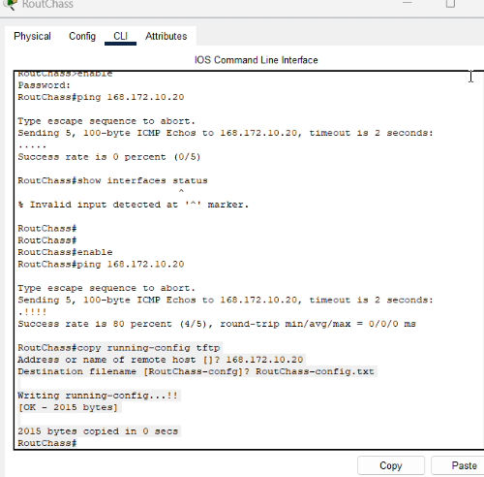

Restauration de la configuration :
copy tftp running-config
! IP serveur : 168.172.10.20
! Nom fichier : RoutChass-config.txt ✓
Sauvegarde IOS :
copy flash tftp
! Fichier IOS : pt1000-i-mz.122-28.bin
! IP serveur : 168.172.10.20
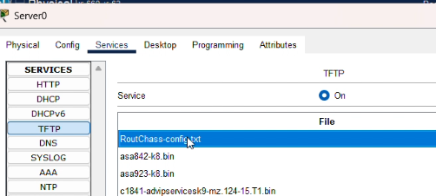
Logs :

Tâche 3 : Procédure password recovery
Routeur Cisco :
- Redémarrer → interrompre avec Ctrl+Break → accès ROMmon
confreg 0x2142
reset
! Au démarrage : répondre 'no' aux questions
enable
copy startup-config running-config
enable secret
config-register 0x2102
write memory
reload

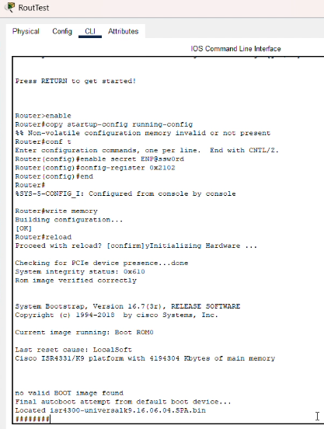

mot de passe changé :

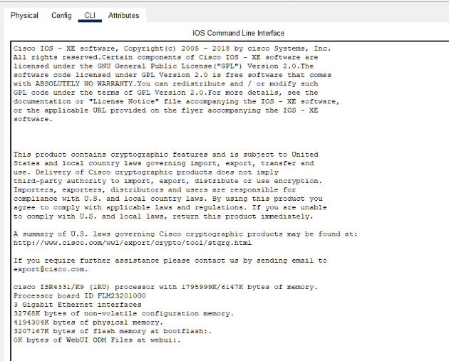

Mission 3 – Segmentation du réseau
Rappel de mission :
Objectifs : Mettre en place des VLANs de niveau 1 et du protocole VTP afin d'isoler les réseaux de junior entreprises et les espaces mutualisés pour des raisons de sécurité.
Tâche 1 : Mettre en place et tester les VLANs de niveau 1 sur le réseau 172.17.0.0/24, expérimentés sur les espaces suivants : ValorElec, Esporting, Salle de Réunion A, Salle de Réunion B. VLANs à créer : VLAN 2 Esporting, VLAN 3 ValorElec, VLAN 4 Salle Réunion A, VLAN 5 Salle Réunion B, ainsi que les VLANs WiFi public, filaire public, administratif, multimédia, DMZ et VLAN 99 administration.
Tâche 2 : Mettre en place et tester le protocole VTP sur ces VLANs.
Tâche 3 : Mettre en place le routage inter-VLAN.
Tâche 4 : Tester le bon fonctionnement sur le réseau simulé sous Packet Tracer.

Tâche 1 : Mise en place VLAN
Architecture mise en place avec Switch-centrale relié à switchIntra et aux switches de zones :

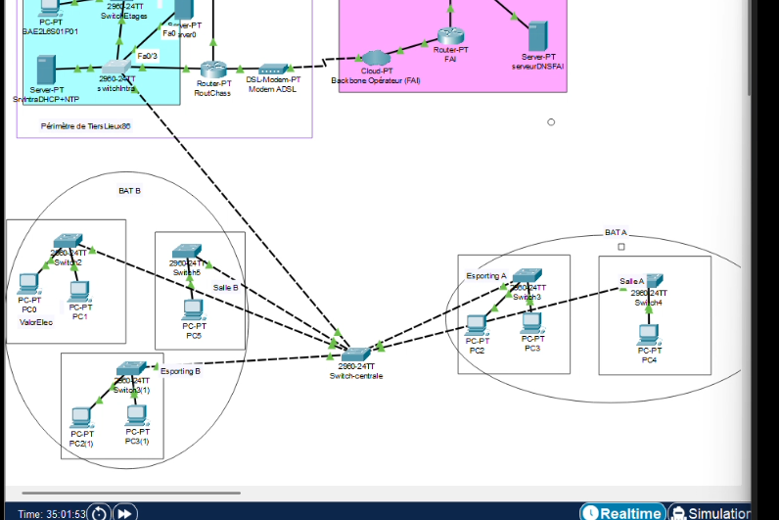

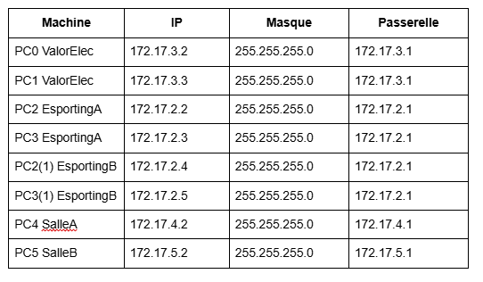

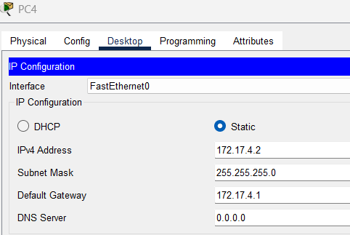
Tests :
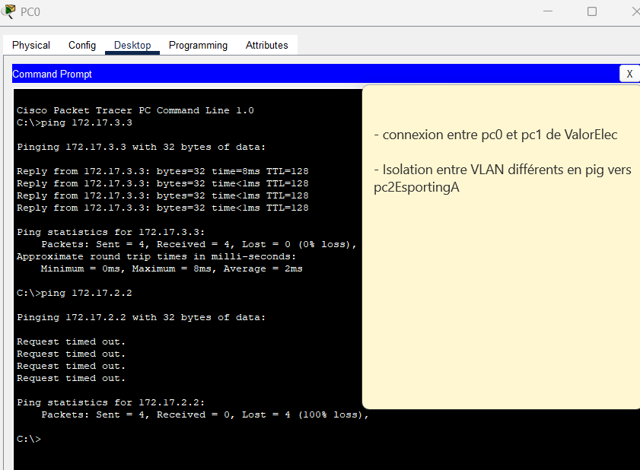

Tâche 2 : Protocole VTP
VTP configuré pour propager automatiquement les VLANs :
- Switch-centrale → mode Server

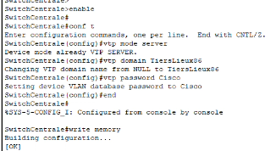

- Tous les autres switches → mode Client
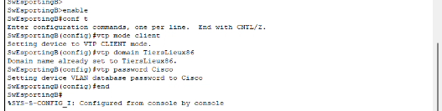

Vérification : show vtp status → VTP Operating Mode : Client, Number of existing VLANs : 8 ✓
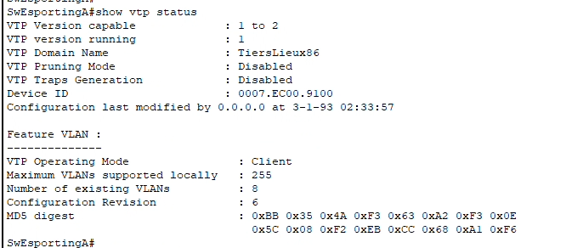

Tâche 3 : Routage inter-VLAN
Sous-interfaces configurées sur RoutChass :
interface fa0/0.2
encapsulation dot1q 2
ip address 172.17.2.1 255.255.255.0
interface fa0/0.3
encapsulation dot1q 3
ip address 172.17.3.1 255.255.255.0
interface fa0/0.4
encapsulation dot1q 4
ip address 172.17.4.1 255.255.255.0
interface fa0/0.5
encapsulation dot1q 5
ip address 172.17.5.1 255.255.255.0

Tâche 4 : Tests
Test | Résultat
Ping PC2 EsportingA → PC3 EsportingA (même VLAN) | 3/4 ✓
Ping PC2 EsportingA → PC2(1) EsportingB (même VLAN, autre bât.) | 4/4 ✓
Ping PC0 ValorElec → PC1 ValorElec (même VLAN) | 4/4 ✓
Ping PC0 ValorElec → PC2 EsportingA (après routage inter-VLAN) | 3/4 ✓

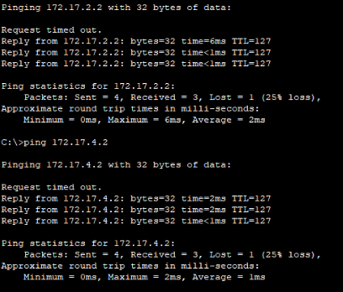
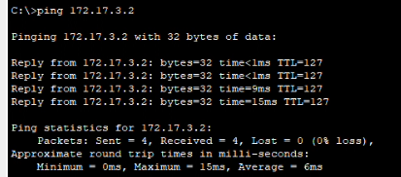

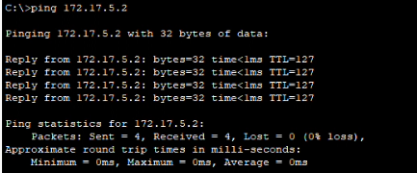

Mission 4 – Centralisation des journaux (Syslog)
Tâche 1 : Installation serveur Syslog
Objectifs : Mettre en place la centralisation des journaux via Syslog.
Tâche 1 : Installer et configurer un serveur Syslog (Windows ou Linux) afin de centraliser la gestion des logs des équipements réseaux et des serveurs.
Tâche 2 : Configurer les équipements Cisco afin qu'ils envoient leurs logs sur le serveur Syslog.
Tâche 3 : Tester le bon fonctionnement sur le réseau simulé sous Packet Tracer. La synchronisation NTP doit être préalablement en place pour que les journaux soient horodatés correctement.

Tâche 1 :
Le Server-PT déjà présent dans la maquette (IP : 168.172.10.20) a été utilisé comme serveur Syslog : Services → SYSLOG → On.

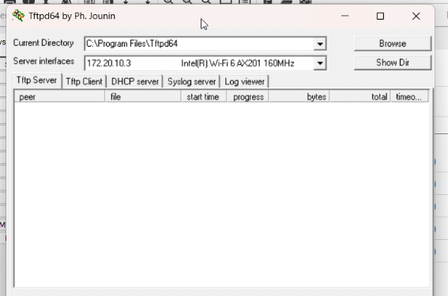

Tâche 2 : Configuration des équipements Cisco
configure terminal
logging 168.172.10.20
end
write memory
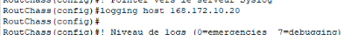

Appliqué sur : RoutChass, switchIntra, SwitchEtages, switchDMZ
Tâche 3 : Tests

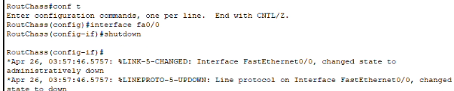

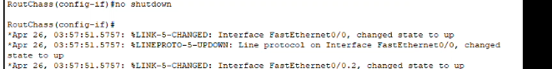

Logs visibles sur Server-PT → Services → SYSLOG ✓

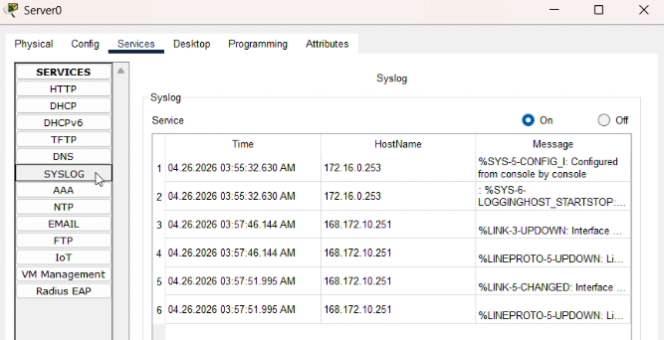

Partie 2 – Mettre en place la haute disponibilité et la sécurisation des équipements d'interconnexion
Mission 5 – Tolérance aux pannes
Rappel de mission :
Objectifs : Recenser les différents points sensibles (physiques et logiciels) pouvant entraîner une interruption du service ou des pertes de données, et proposer des solutions permettant la tolérance de pannes.
Tâche 1 : Recenser les problèmes physiques possibles et proposer des solutions.
Tâche 2 : Recenser les problèmes logiciels/système possibles et proposer des solutions.
Tâche 3 : Proposer un schéma réseau de l'architecture du site de Chasseneuil permettant la tolérance de pannes des équipements réseaux et des serveurs. Le résultat sera présenté dans un document comportant des tableaux récapitulatifs synthétiques et un schéma d'infrastructure.
Tâche 1 : Problèmes physiques et solutions
Équipement | Problème possible | Solution
Routeur principal | Panne → coupure internet totale | Ajouter un routeur de secours + protocole HSRP/VRRP
Switch backbone | Panne → perte de tous les VLANs | Ajouter un switch redondant
Lien Internet (DSL) | Coupure FAI → plus d'accès internet | Double accès internet (2 FAI différents)
Serveurs DMZ | Panne serveur → service indisponible | Redondance serveurs + RAID
Câbles réseau | Coupure physique | Double câblage entre équipements critiques

Tâche 2 : Problèmes logiciels possibles
Problème | Impact | Solution
Mauvaise config déployée | Réseau coupé | Sauvegarde running-config régulière via TFTP
Attaque réseau | Intrusion, déni de service | Pare-feu, ACL, port security sur les switches
Boucle réseau | Tempête de broadcast | Activation STP/RSTP sur tous les switches
Virus/propagation | Contamination inter-VLAN | Isolation VLANs + pare-feu inter-zones
Mot de passe perdu | Accès impossible aux équipements | Procédure password recovery documentée

Tâche 3 : Schéma réseau tolérant aux pannes
Routeur :
- Ajouter un routeur de secours en parallèle du routeur principal
- Configurer HSRP (Hot Standby Router Protocol) → basculement automatique
Switch backbone :
- Ajouter un 2nd switch en parallèle
- Configurer RSTP (Rapid Spanning Tree) → recalcul automatique des chemins
Accès internet :
- Ajouter un 2e FAI
- Configurer le routeur pour basculer sur FAI secondaire
Serveurs DMZ :
- Ajouter un serveur de secours pour chaque service critique
- Configurer RAID 1 sur les disques des serveurs
Alimentation :
- Double alimentation sur les équipements critiques (UPS)

Zone | SPOF identifié | Priorité | Solution
Internet | Routeur unique | Critique | HSRP + double FAI
Backbone | Switch BB unique | Critique | Switch redondant + RSTP
DMZ | Serveurs uniques | Critique | Serveurs redondants + RAID
Alimentation | Secteur unique | Critique | UPS

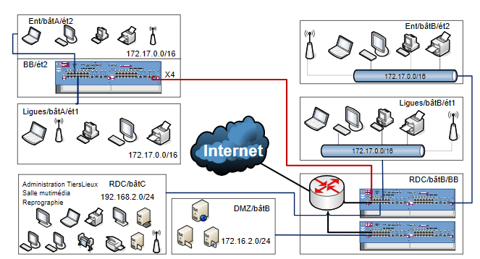

Mission 6 – Amélioration de la bande passante (EtherChannel)
Rappel de mission :
Objectifs : Améliorer la bande passante entre les commutateurs.
Tâche 1 : Mettre en place l'agrégation de liens avec EtherChannel afin de doubler la bande passante entre les deux commutateurs servant à l'expérimentation des VLANs (Switch-centrale et switchIntra).
Tâche 2 : Tester le bon fonctionnement sur le réseau simulé sous Packet Tracer et rédiger la procédure de mise en place de l'EtherChannel.

Tâche 1 : Mise en place EtherChannel
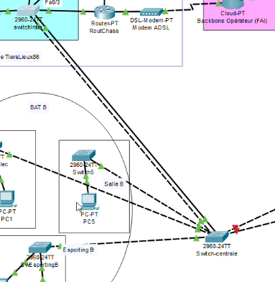
EtherChannel = regrouper plusieurs câbles physiques entre deux switches pour n'en faire qu'un logique plus rapide. Exemple : 2 × 100 Mbps = 200 Mbps.

Configuration entre Switch-centrale (fa0/6-fa0/7) et switchIntra (fa0/4-fa0/5) avec protocole LACP (mode active) :
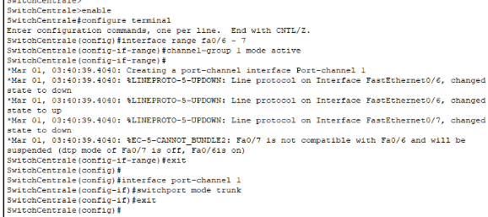

Tâche 2 : Tests
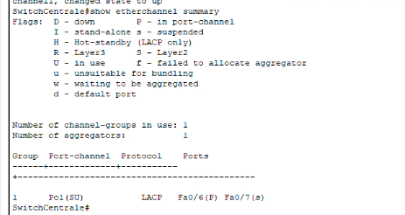

Test ping inter-VLAN : PC0 ValorElec → PC2 EsportingA : 4/4 ✓
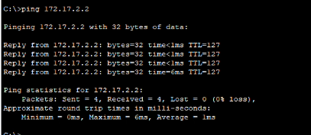

Difficultés rencontrées
Difficulté 1 : Mélange LACP et PAgP → ports en I (stand-alone). Résolution : suppression complète avec no interface port-channel 1 et recréation en mode active.
Difficulté 2 : Ports disabled après réinitialisation → no shutdown.
Difficulté 3 : Fa0/7 et Fa0/5 en suspended — comportement normal de Packet Tracer avec LACP.

Mission 7 – Tolérance aux pannes des commutateurs (RSTP)
Rappel de mission :
Objectifs : Mettre en place la tolérance aux pannes des commutateurs.
Tâche 1 : Mettre en place la tolérance de pannes des commutateurs avec le protocole Rapid Spanning Tree (RSTP), en s'appuyant sur les préconisations de la mission 5.
Tâche 2 : Tester le bon fonctionnement sur le réseau simulé sous Packet Tracer, notamment la prise en compte du Spanning Tree sur les VLANs. Rédiger un rapport de test simulant plusieurs pannes à différents endroits.

Tâche 1 : Mise en place RSTP
RSTP = version rapide de STP, convergence en 1-2 secondes. Un switch redondant Switch-backup a été ajouté et connecté à tous les switches de zones.

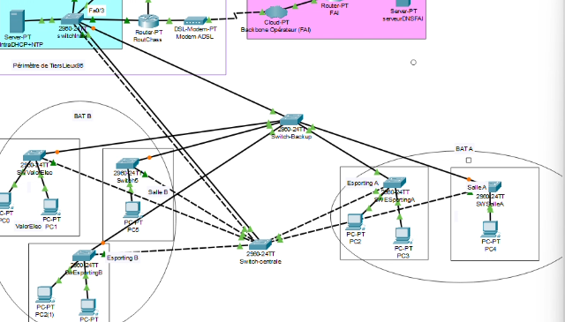

Port Switch-backup | Connecté à
fa0/1 | switchIntra
fa0/2 | SwEsportingA
fa0/3 | SwSalleReunionA
fa0/4 | SwSalleReunionB
fa0/5 | SwValorElec
fa0/6 | SwEsportingB

Vérification :
SwitchCentrale#show spanning-tree
Protocol : rstp ✓
Po1 : Desg FWD ✓
Tous ports : FWD ✓

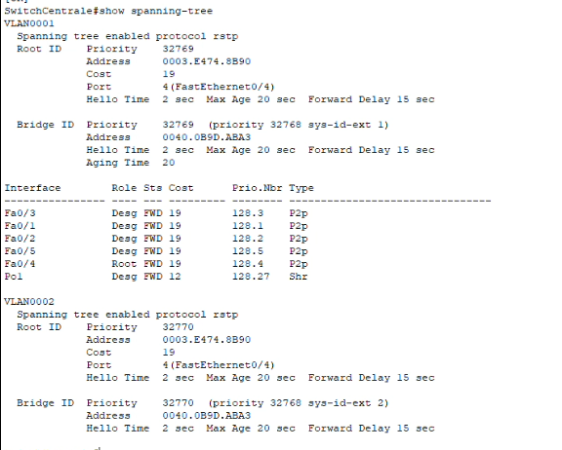

Tâche 2 : Tests et rapport
Test | Simulation | Résultat
Connectivité normale | — | PC0 ValorElec → ping 172.17.2.2 : 4/4 ✓
Panne Switch-centrale | shutdown de tous les ports fa0/1-24 | 4/4 ✓ — trafic sur Switch-backup
Panne de lien | Débranchement câble Switch-centrale ↔ SwEsportingA | Reçu ✓ — rerouté via Switch-backup

Extinction de switch-centrale :
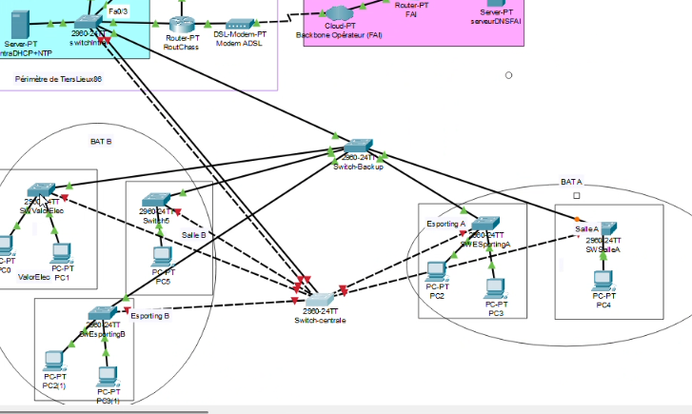

Test de connectivité :

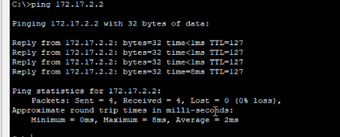

reprise du switch backup effectif.

Difficultés rencontrées
Difficulté 1 : Pas de bouton power sur switch 2960. Résolution : simulation via shutdown interface range fa0/1-24.

Mission 8 – Tolérance aux pannes du routeur (HSRP)
Rappel de mission :
Objectifs : Mettre en place la tolérance aux pannes du routeur.
Tâche 1 : Mettre en place la tolérance de pannes du routeur avec le protocole HSRP ou GLBP, en s'appuyant sur les préconisations de la mission 5.
Tâche 2 : Tester le bon fonctionnement sur le réseau simulé sous Packet Tracer et rédiger un rapport de test simulant la panne d'un des routeurs.
Tâche 1 : Mise en place HSRP

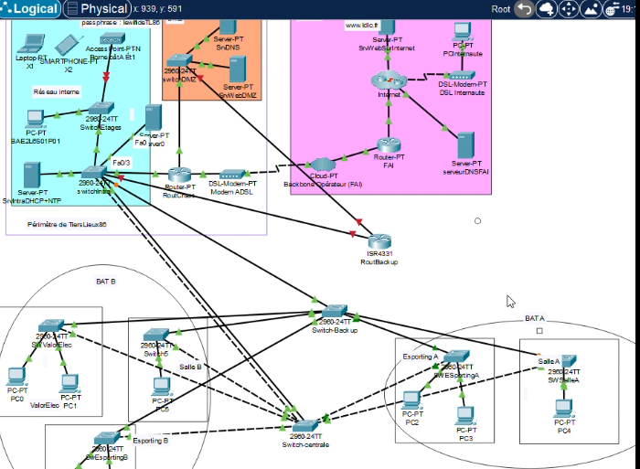
HSRP = deux routeurs partagent une IP virtuelle. Le routeur actif gère le trafic, le standby prend le relais en cas de panne.

Routeur backup installé

Interface | IP Virtuelle | RoutChass (Actif) | RoutBackup (Standby)
VLAN 10 | 168.172.10.1 | Priorité 110 | Priorité 90
VLAN 20 | 168.172.20.1 | Priorité 110 | Priorité 90
VLAN 30 | 10.0.1.1 | Priorité 110 | Priorité 90
DMZ | 172.16.0.1 | Priorité 110 | Priorité 90

Configuration :

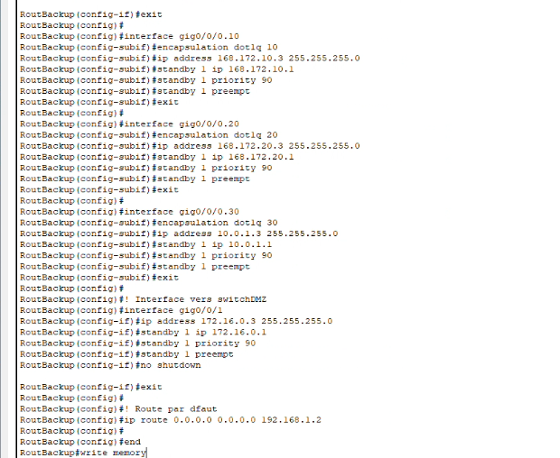

Vérification :
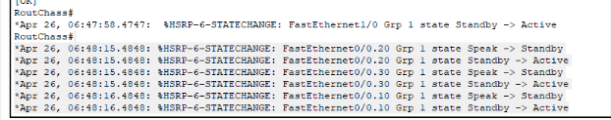

Tâche 2 : Tests et rapport
Test | Simulation | Résultat
Connectivité normale | — | PC0 ValorElec → ping 172.17.3.3 : 4/4 ✓
Panne RoutChass | shutdown fa0/0, fa1/0, fa2/0 | 4/4 ✓ — RoutBackup actif
Retour RoutChass | no shutdown toutes interfaces | RoutChass redevient Active ✓

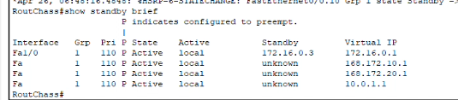

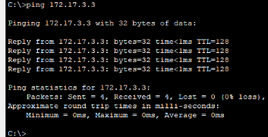

Bilan final
Ce TP avait pour objectif de faire évoluer l'infrastructure réseau de TiersLieux86 en deux grandes parties.
La Partie 1 a permis de mettre en place les fondations d'une infrastructure réseau professionnelle : configuration homogène des équipements, segmentation VLANs avec VTP, routage inter-VLAN, NTP, Syslog et procédures TFTP.
La Partie 2 a renforcé la résilience de l'infrastructure avec trois technologies complémentaires : EtherChannel pour doubler la bande passante, RSTP pour la tolérance aux pannes des switches, et HSRP pour la tolérance aux pannes des routeurs.
Les tests de simulation de pannes ont confirmé le bon fonctionnement de chaque solution. En cas de panne d'un équipement critique, le basculement est automatique et transparent pour les utilisateurs.
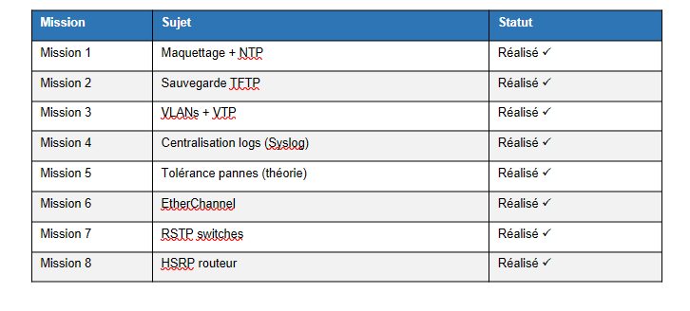

Bilan des compétences mobilisées — TP3 EvolInfra

B1.1 : Gérer le patrimoine informatique Tout au long du TP, j'ai recensé et géré l'ensemble des équipements réseau en élaborant un plan d'adressage IP complet couvrant toutes les zones (bureaux, DMZ, WiFi, internet). Chaque équipement a été nommé de manière explicite et configuré de façon homogène (hostname, mots de passe, SSH2, NTP). La mise en place d'une solution de sauvegarde TFTP permet de conserver et restaurer les configurations de tous les équipements Cisco. Des procédures documentées ont été rédigées pour la sauvegarde IOS, la restauration de configuration et la réinitialisation des mots de passe.

B1.2 : Répondre aux incidents et demandes d'assistance et d'évolution Plusieurs incidents techniques ont été rencontrés et résolus de manière autonome durant le TP. Par exemple, l'erreur "Invalid input detected" sur la bannière MOTD a été diagnostiquée et résolue en changeant le délimiteur et en supprimant les accents incompatibles avec IOS. L'échec de l'EtherChannel lié au mélange des protocoles LACP et PAgP a été identifié via show etherchannel summary et corrigé par suppression et recréation propre du port-channel. Chaque difficulté a fait l'objet d'une analyse, d'une résolution et d'une documentation pour éviter de reproduire l'erreur.

B1.4 : Travailler en mode projet Les 8 missions ont été réalisées en respectant une logique de dépendances : NTP avant Syslog, VLANs avant routage inter-VLAN, étude théorique de la tolérance aux pannes avant sa mise en œuvre. Un plan d'adressage complet a été établi en amont de toute configuration, servant de référence tout au long du projet. Chaque mission a suivi un déroulement structuré : préparation, configuration, tests, documentation. L'ensemble respecte le cahier des charges EvolInfra fourni par TiersLieux86, organisé en deux parties distinctes (gestion globale puis haute disponibilité).

B1.5 : Mettre à disposition des utilisateurs un service informatique Plusieurs services ont été déployés et rendus opérationnels pour les utilisateurs et administrateurs du réseau. Le service NTP assure la synchronisation horaire de tous les équipements, le service DNS et Web permet l'accès à tierslieux86.fr depuis n'importe quel poste, et le service Syslog centralise les journaux pour l'administrateur. La haute disponibilité mise en place (HSRP et RSTP) garantit la continuité de service en cas de panne d'un équipement critique, sans interruption visible pour les utilisateurs.

B1.6 : Organiser son développement professionnel Ce TP a permis de découvrir et maîtriser des protocoles avancés tels qu'EtherChannel (LACP), RSTP et HSRP, qui n'avaient pas été abordés auparavant. La résolution autonome des incidents rencontrés (interfaces incorrectes, VLANs non propagés, DNS corrompu) a renforcé la capacité de diagnostic sur Cisco IOS. L'utilisation d'outils professionnels comme Tftpd64 et la rédaction de procédures techniques constituent des compétences directement transférables en entreprise. Chaque erreur rencontrée a été documentée et analysée, transformant les difficultés en apprentissages concrets.

